Guía Excel · Tablas dinámicas y gráficos del DW Invacom
Oct 18, 2026 · @iaplus
El libro de Excel queda conectado al DW: lee tres vistas, arma 7 informes (uno por pregunta de negocio) y un tablero, y se renueva con un clic después de cada ETL. Esta guía lleva al equipo de cero a ese libro en 7 pasos.

Cómo fluye el dato
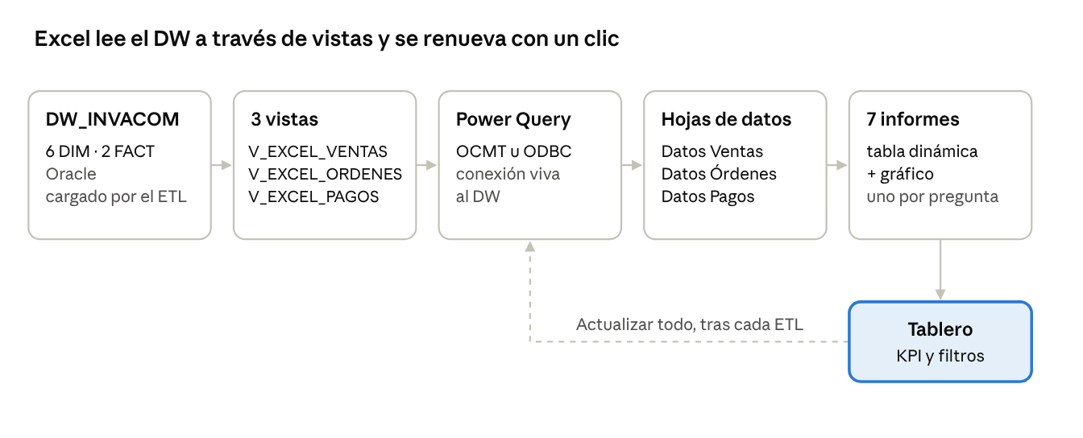
del DW al tablero · 6 etapas
Nadie escribe datos a mano en Excel: todo sale de las vistas del DW, y Actualizar todo vuelve a traerlo después de cada carga.

Paso 1 · Crear las vistas para Excel
Excel no lee las tablas del DW directamente: lee tres vistas que ya unen hechos y dimensiones con nombres en español, cada una a una sola granularidad para que ninguna medida se sume dos veces.
- Copiar sql/dw/04_vistas_excel.sql al repo (archivo adjunto en el chat).
- En SQL Developer, abrirlo con la conexión DW_INVACOM seleccionada.
- Ejecutar con F5.
Vista | 1 fila = | Filas | Responde | Medidas que se suman
V_EXCEL_VENTAS | 1 ítem vendido | 112,650 | Preguntas 1 a 4 | Unidades, Precio BRL, Flete BRL, Venta BRL
V_EXCEL_ORDENES | 1 orden | 98,666 | Preguntas 5 y 6 | Ítems, Venta BRL (días y reseña se promedian)
V_EXCEL_PAGOS | 1 pago | 103,886 | Pregunta 7 | Monto pagado BRL (cuotas se promedian)
Resultado esperado de la consulta final del script: las vistas tienen las mismas filas y montos que los hechos (V_EXCEL_VENTAS y V_EXCEL_ORDENES = 15,843,553.24 BRL; V_EXCEL_PAGOS = 16,008,872.12 BRL).
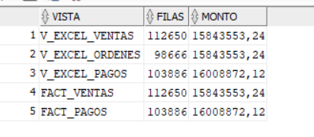
Por qué existe V_EXCEL_ORDENES: los días de entrega y la reseña pertenecen a la orden, no al ítem. Si se promediaran sobre V_EXCEL_VENTAS, una orden de 5 ítems pesaría 5 veces. Es exactamente el tipo de error (“mal sumados”) que la rúbrica castiga, y una buena respuesta para el jurado.
Las vistas también traen columnas de agrupación listas para los gráficos: Rango de atraso, Entrega, Reseña y Rango de cuotas. Llevan un número al inicio (1., 2.…) para que Excel las ordene bien.

Paso 2 · Conectar Excel con Oracle
La rúbrica exige que Excel quede conectado al DW: no sirve exportar datos a un Excel suelto. Se usa Power Query, que necesita un componente de Oracle instalado en Windows.
2.1 Saber si Office es de 64 o 32 bits: en Excel, Archivo → Cuenta → Acerca de Excel. La primera línea termina en “64 bits” o “32 bits”.
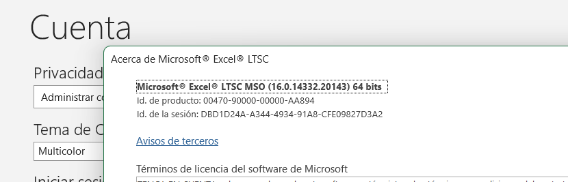
2.2 Instalar Oracle Client for Microsoft Tools (OCMT) — una vez por máquina:
- Descargar el instalador desde la página de Oracle Oracle Client for Microsoft Tools, en la misma arquitectura que Office (normalmente 64 bits).
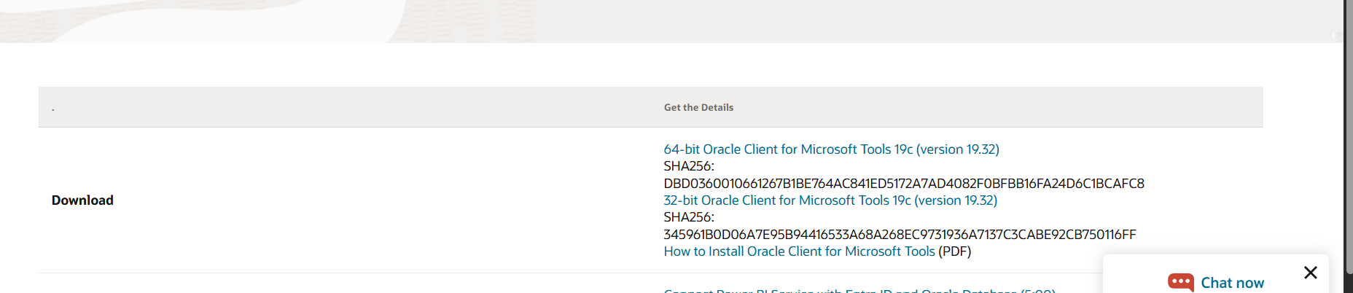
- Ejecutarlo con las opciones por defecto. No pide datos de la base.
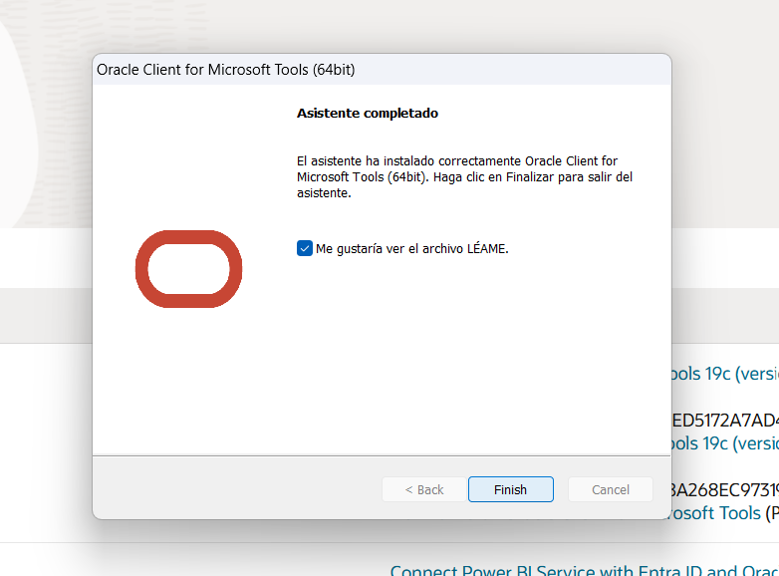
- Cerrar Excel por completo y volver a abrirlo.
Microsoft recomienda este instalador aunque ya exista otro cliente de Oracle en la máquina (documentación del conector).
2.3 Crear la conexión:
- Excel → libro en blanco → pestaña Datos.
- Obtener datos → De una base de datos → Desde la base de datos Oracle.
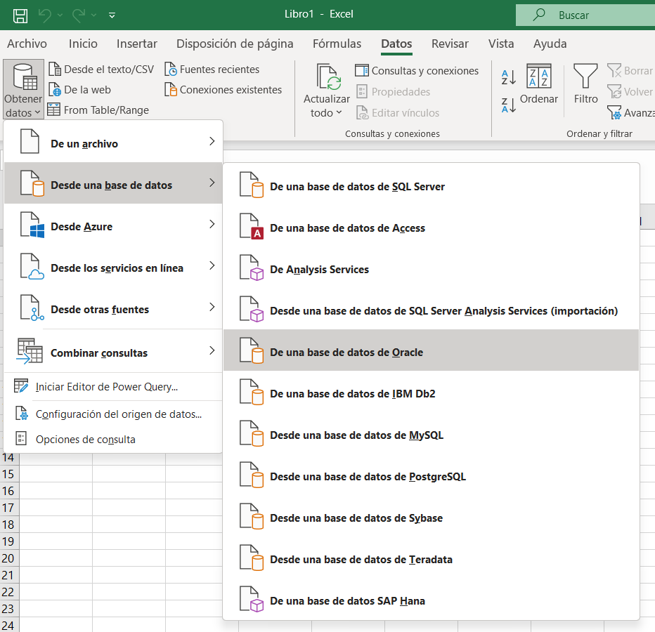
- En Servidor escribir localhost:1521/XEPDB1 (cambiar XEPDB1 por su servicio). Dejar vacía la instrucción SQL y pulsar Aceptar.
- En la ventana de credenciales elegir Base de datos, usuario DW_INVACOM, contraseña Invacom2026 → Conectar.
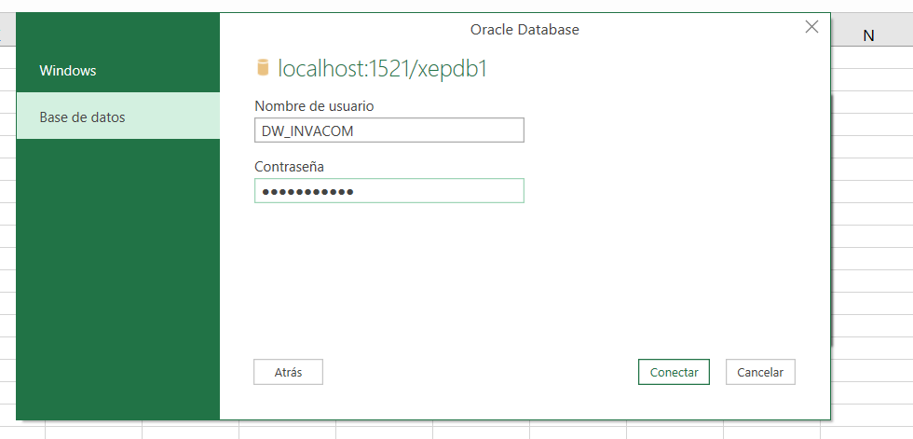
- Se abre el Navegador con el esquema DW_INVACOM: la conexión funciona.
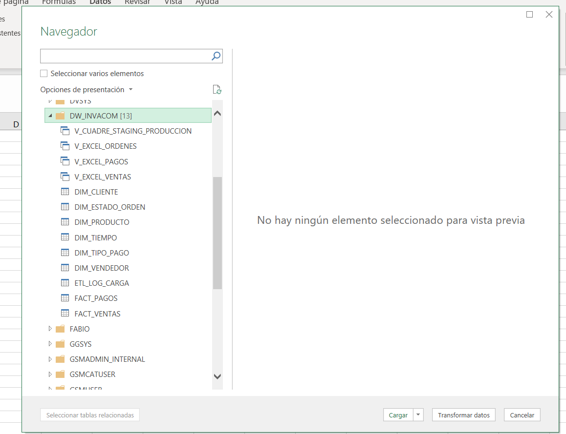
Tomar captura de este Navegador: es la evidencia de conexión que pide la guía del proyecto.
2.4 Si Excel no ofrece la opción Oracle o da error de componente: usar ODBC, que también deja Excel conectado al DW.
- Instalar desde Oracle el Instant Client Basic y el paquete ODBC de la misma arquitectura que Office, descomprimirlos en la misma carpeta y ejecutar odbc_install.exe como administrador.
- En Windows, Orígenes de datos ODBC (64 bits) → Agregar → controlador de Oracle en Instant Client. Data Source Name DW_INVACOM, TNS Service Name localhost:1521/XEPDB1, usuario DW_INVACOM → Test Connection.
- En Excel: Datos → Obtener datos → De otras fuentes → Desde ODBC → elegir DW_INVACOM.
Desde aquí el resto de la guía es igual por cualquiera de los dos caminos.

Paso 3 · Cargar las vistas en el libro
Las tres vistas se cargan como tablas de Excel, cada una en su hoja; todas las tablas dinámicas saldrán de ellas.
- En el Navegador, escribir V_EXCEL en el buscador y marcar Seleccionar varios elementos.
- Marcar V_EXCEL_VENTAS, V_EXCEL_ORDENES y V_EXCEL_PAGOS.
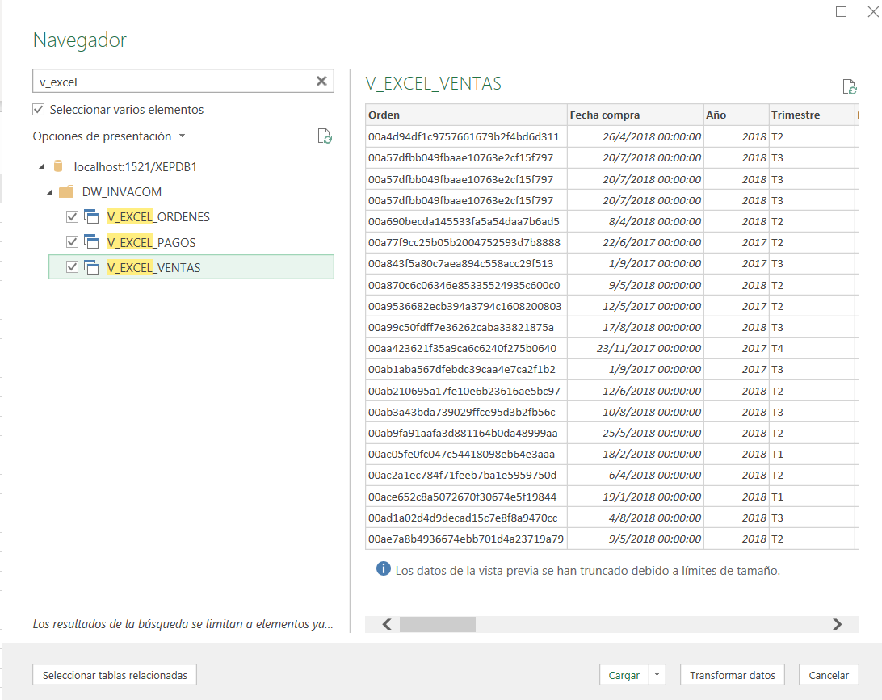
- Abrir el menú de Cargar ▾ → Cargar en… y elegir Tabla → Aceptar. Excel crea una hoja por vista.
- Renombrar las hojas (clic derecho → Cambiar nombre): Datos Ventas, Datos Órdenes, Datos Pagos.

- Comprobar en la esquina inferior del panel Consultas y conexiones que cada consulta muestre sus filas cargadas: 112,650 · 98,666 · 103,886.
- Guardar el libro como informes/Informes_DW_Invacom.xlsx dentro del repo.
Todas las columnas deben llegar con su tipo: números alineados a la derecha y Fecha compra como fecha. Si alguna llegara como texto, abrir Datos → Consultas y conexiones, doble clic en la consulta, elegir la columna, Tipo de datos → Número decimal y Cerrar y cargar.
No se escribe ni se pega nada a mano en estas hojas: son una copia viva del DW que se renueva con Actualizar todo (Paso 7).

Paso 4 · Procedimiento base: tabla dinámica + gráfico
Los 7 informes se construyen con el mismo procedimiento; aquí se explica una vez y en el Paso 5 solo se indica qué campo va en cada zona.
4.1 Crear la tabla dinámica
- Hacer clic en cualquier celda de la hoja de datos indicada (por ejemplo, Datos Ventas).
- Insertar → Tabla dinámica → De una tabla o rango. Excel propone la tabla completa.
- Elegir Nueva hoja de cálculo → Aceptar.
- Renombrar la hoja con el número del informe, por ejemplo 1 Ventas por mes.
4.2 Ubicar los campos — en el panel Campos de tabla dinámica, arrastrar cada campo a su zona:
Zona | Qué va | Ejemplo
Filtros | Lo que se filtra para toda la tabla | Estado orden
Columnas | Una dimensión con pocos valores | Año
Filas | La dimensión principal del análisis | Categoría
Valores | La medida | Venta BRL
4.3 Configurar la medida — en Valores, clic en el campo → Configuración de campo de valor:
- Resumir por: Suma para montos y unidades; Promedio para días, reseña, cuotas y el indicador 1/0; Cuenta para contar filas.
- Nombre personalizado: con la unidad, por ejemplo Ventas (BRL) o Días promedio de entrega.
- Formato de número: Número con 2 decimales y separador de miles para montos; Porcentaje con 1 decimal para proporciones.
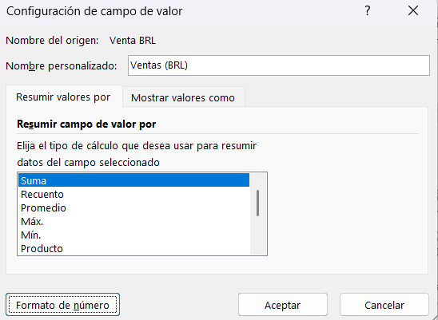
Tienen que darle a formato de numero
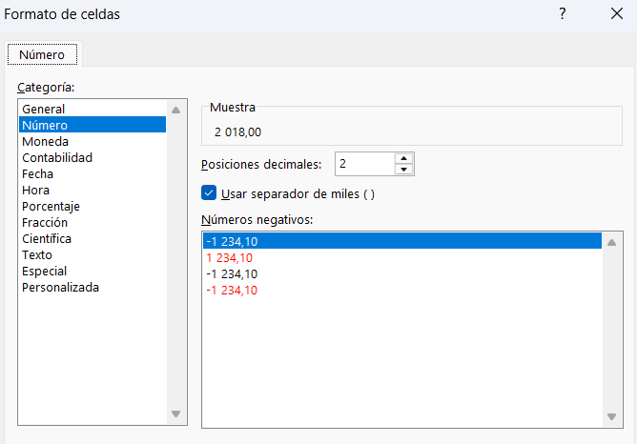
Y después aceptar
4.4 Ordenar y limitar
- Ordenar: clic derecho sobre un valor → Ordenar → De mayor a menor.
- Top N: flecha de Etiquetas de fila → Filtros de valor → Diez mejores… → 10 elementos por el campo de valor.
4.5 Crear el gráfico dinámico
- Clic dentro de la tabla dinámica → Analizar tabla dinámica → Gráfico dinámico.
- Elegir el tipo indicado en el informe.
- Título: que diga la conclusión, no solo el tema (“El Sudeste concentra la mayoría de las ventas” mejor que “Ventas por región”).
- Ejes: Elementos de gráfico (+) → Títulos de ejes y escribir la unidad (BRL, días, %).
- Quitar lo que no aporta: líneas de cuadrícula densas, leyenda cuando hay una sola serie, efectos 3D.
- Clic derecho en los botones grises del gráfico → Ocultar todos los botones de campo para una vista limpia.
Un gráfico dinámico cambia solo cuando se filtra o actualiza su tabla dinámica.

Paso 5 · Los 7 informes
Cada informe responde una de las 7 preguntas de negocio del modelo dimensional y ocupa su propia hoja con una tabla dinámica y su gráfico.
Regla común para ventas (informes 1 a 4): en Filtros poner Estado orden y desmarcar Cancelada y No disponible, para medir solo ventas efectivas. Anotar este criterio debajo de cada tabla.
# | Hoja | Pregunta | Datos | Gráfico
1 | 1 Ventas por mes | ¿Cómo evolucionan las ventas? | Datos Ventas | Línea
2 | 2 Categorías | ¿Qué categorías generan más ingreso y cuánto pesa el flete? | Datos Ventas | Combinado: barras + línea
3 | 3 Regiones | ¿Dónde se concentran las compras? | Datos Ventas | Columnas
4 | 4 Vendedores | ¿Quiénes son los vendedores que más facturan? | Datos Ventas | Barras horizontales
5 | 5 Entregas | ¿Cuánto tarda la entrega y qué % llega a tiempo, por región? | Datos Órdenes | Combinado: columnas + línea
6 | 6 Atraso y reseñas | ¿El atraso baja la satisfacción? | Datos Órdenes | Columnas y columnas apiladas 100%
7 | 7 Pagos | ¿Cómo pagan los clientes y en cuántas cuotas? | Datos Pagos | Barras y columnas

Informe 1 · Ventas por mes
Zona | Campo | Configuración
Filtros | Estado orden | Sin Cancelada ni No disponible
Filas | Año-Mes | Orden ascendente
Valores | Venta BRL | Suma · nombre Ventas (BRL) · miles con 2 decimales
Gráfico de Línea, eje vertical BRL. Revisar los meses de los extremos: la fuente Olist tiene muy pocas órdenes al inicio y al final del periodo. Si un mes es claramente incompleto, excluirlo con la flecha de Año-Mes y explicarlo en una nota bajo el gráfico, para que nadie lea esa caída como una caída real de ventas.
En b1 la flecha que dice todas y hacer esto
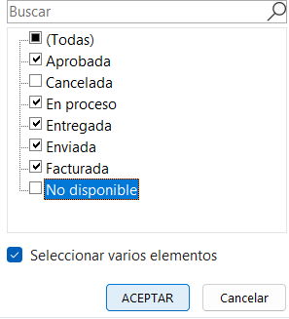
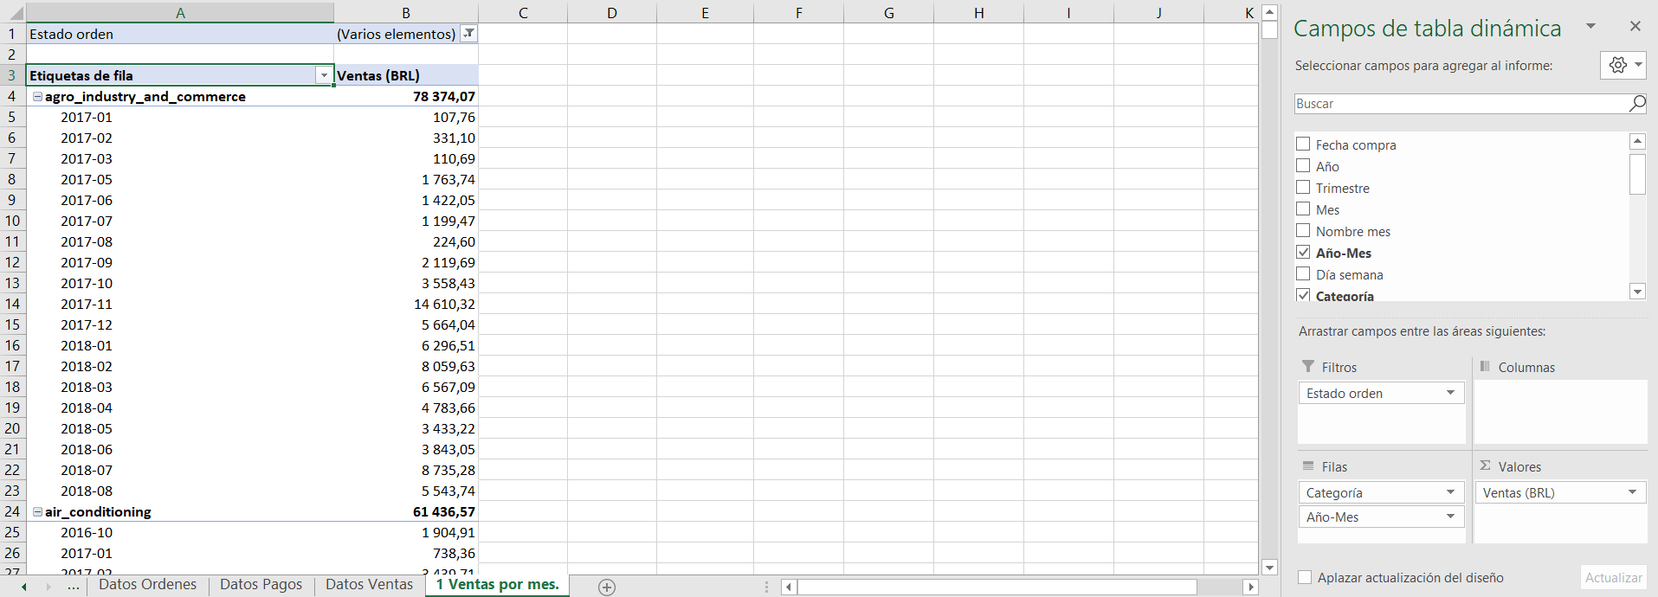

Informe 2 · Top 10 categorías
- Filas Categoría; Valores Venta BRL (Suma, nombre Ventas (BRL)).
- Crear el porcentaje de flete: Analizar tabla dinámica → Campos, elementos y conjuntos → Campo calculado. Nombre % Flete, fórmula ='Flete BRL'/'Precio BRL' → Sumar → Aceptar. Darle formato Porcentaje con 1 decimal.
- Filtro de valor Diez mejores por Ventas (BRL) y ordenar de mayor a menor.
- Gráfico dinámico Combinado: Ventas (BRL) como Barra agrupada y % Flete como Línea en eje secundario.
El campo calculado divide las sumas (flete total ÷ precio total de la categoría), que es lo correcto; no promedia porcentajes de ítems.

Informe 3 · Ventas por región y estado del cliente
Zona | Campo | Configuración
Filtros | Estado orden, Año | Regla común; Año en (Todas)
Filas | Región cliente, debajo Estado cliente | Ordenar de mayor a menor
Valores | Venta BRL | Suma · Mostrar valores como → % del total general · nombre % de las ventas
Gráfico de Columnas agrupadas. Con los botones + / − de cada región se abre el detalle por estado; en el gráfico, el botón de expandir muestra el mismo detalle.

Informe 4 · Top 10 vendedores
- Filas Vendedor y debajo Estado vendedor.
- Diseño → Diseño de informe → Mostrar en forma tabular y Repetir todas las etiquetas de elementos, para que cada vendedor muestre su estado en la misma fila.
- Valores Venta BRL (Suma) y Unidades (Suma).
- Filtro de valor Diez mejores sobre Vendedor por Ventas (BRL); ordenar de mayor a menor.
- Gráfico de Barra agrupada solo con Ventas (BRL): quitar Unidades de la tabla antes de crear el gráfico, o crear el gráfico desde una copia de la tabla con una sola medida.
El código V-xxxxxxxx es un identificador abreviado: Olist anonimizó los vendedores y la fuente no trae nombres.

Informe 5 · Tiempos de entrega por región
Zona | Campo | Configuración
Filtros | Entrega | Desmarcar Sin entregar
Filas | Región cliente | Ordenar por días de mayor a menor
Valores | Días de entrega | Promedio · nombre Días promedio de entrega · 1 decimal
Valores | Entregada a tiempo (1/0) | Promedio · nombre % a tiempo · Porcentaje 1 decimal
El promedio de una columna 1/0 es el porcentaje de órdenes a tiempo. Gráfico Combinado: días como Columna agrupada y % a tiempo como Línea con marcadores en eje secundario. Títulos de eje: días y % a tiempo.

Informe 6 · Atraso y satisfacción
6a · Puntuación promedio por rango de atraso
Zona | Campo | Configuración
Filtros | Reseña, Entrega | Sin Sin reseña ni Sin entregar
Filas | Rango de atraso | Orden ascendente (el número inicial lo ordena)
Valores | Puntuación reseña | Promedio · nombre Puntuación promedio (1-5) · 2 decimales
Gráfico de Columnas agrupadas. Fijar el eje vertical de 1 a 5: clic derecho en el eje → Dar formato al eje → Mínimo 1, Máximo 5.
6b · Distribución de estrellas — nueva tabla dinámica sobre Datos Órdenes con los mismos filtros: Filas Rango de atraso, Columnas Reseña, Valores Orden (Cuenta) mostrado como % del total de fila. Gráfico de Columna 100% apilada: cada columna suma 100% y muestra cómo cambia la mezcla de 1 a 5 estrellas al crecer el atraso.

Informe 7 · Métodos de pago y cuotas
7a · Participación por tipo de pago: Filas Tipo de pago; Valores Monto pagado BRL (Suma) mostrado como % del total general, nombre % del monto pagado; ordenar de mayor a menor. Gráfico de Barra agrupada.
7b · Cuotas en tarjeta de crédito: nueva tabla dinámica sobre Datos Pagos. Filtro Tipo de pago = Tarjeta de crédito (solo la tarjeta permite cuotas); Filas Rango de cuotas; Valores Orden (Cuenta, nombre Pagos) y Monto pagado BRL (Promedio, nombre Pago promedio (BRL)). Gráfico Combinado: Pagos como Columna agrupada y Pago promedio (BRL) como Línea en eje secundario.

Antes de dar por terminado cada informe
- ☐ El título del gráfico dice la conclusión que muestran sus datos.
- ☐ Cada medida tiene unidad en el nombre (BRL, días, %).
- ☐ Promedios donde corresponde, nunca suma de días, reseñas o cuotas.
- ☐ Debajo de la tabla, una línea con el filtro aplicado y la conclusión en una frase.

Paso 6 · Hoja Tablero
El tablero reúne en una sola hoja los indicadores principales y los gráficos, con filtros de un clic; es la hoja que se muestra al jurado.
6.1 Preparar la hoja
- Crear una hoja nueva llamada Tablero y moverla al inicio del libro.
- Vista → desmarcar Líneas de cuadrícula.
- En A1, el título: Data Warehouse Invacom · Ventas Olist 2016-2018. En A2, en texto pequeño: Fuente: DW_INVACOM (Oracle). Actualizado al: y la fecha de la última actualización.
6.2 Indicadores (KPI) — cada uno es una tabla dinámica pequeña, sin filas, con una sola medida; así responde a los filtros:
Indicador | Datos | Valores | Formato
Ventas totales | Datos Ventas | Venta BRL · Suma | BRL, sin decimales
Unidades vendidas | Datos Ventas | Unidades · Suma | Miles
Órdenes | Datos Órdenes | Orden · Cuenta | Miles
Días promedio de entrega | Datos Órdenes | Días de entrega · Promedio | 1 decimal
% entregas a tiempo | Datos Órdenes | Entregada a tiempo (1/0) · Promedio | Porcentaje
Puntuación promedio | Datos Órdenes | Puntuación reseña · Promedio | 2 decimales
Crearlas en una hoja auxiliar KPI y, en el Tablero, mostrar cada valor con una fórmula que apunte a su celda (='KPI'!B3), con el nombre del indicador arriba en letra pequeña y el número grande debajo.
6.3 Traer los gráficos — en cada hoja de informe: clic en el gráfico → Diseño → Mover gráfico → Objeto en: Tablero. Acomodarlos en una cuadrícula de dos columnas, todos del mismo tamaño (Formato → Alto y Ancho). Sugerencia de orden: 1 y 3 arriba, 2 y 4 en medio, 5 y 6a abajo, 7a al final.
6.4 Segmentaciones (filtros de un clic)
- Clic en la tabla del informe 1 → Analizar tabla dinámica → Insertar segmentación de datos → marcar Año y Región cliente → Aceptar.
- Clic derecho en cada segmentación → Conexiones de informe → marcar todas las tablas dinámicas que salen de Datos Ventas (informes 1 a 4 y los KPI de ventas).
- Repetir los pasos 1 y 2 desde la tabla del informe 5 para las tablas de Datos Órdenes (5, 6a, 6b y sus KPI), y desde el informe 7 para Datos Pagos.
- Moverlas al Tablero, arriba de los gráficos, y rotularlas (Segmentación → Configuración → Título): Año (ventas), Año (entregas), etc.
Una segmentación solo puede conectarse a tablas dinámicas creadas desde la misma tabla de datos. Por eso hay un juego de segmentaciones por cada hoja de datos.
6.5 Escala de tiempo (opcional) — desde una tabla de Datos Ventas: Analizar tabla dinámica → Insertar escala de tiempo → Fecha compra. Permite filtrar arrastrando sobre meses o trimestres; conectarla a las mismas tablas que la segmentación de ventas.

Paso 7 · Actualizar, guardar y repartir
El libro queda conectado: después de cada ejecución del ETL basta un clic para que todos los informes muestren los datos nuevos.
7.1 Actualizar después del ETL
- Ejecutar python etl/main.py y confirmar VALIDACIÓN SUPERADA.
- En Excel: Datos → Actualizar todo (dos veces: la primera recarga las hojas de datos, la segunda las tablas dinámicas).
- Actualizar la fecha del Tablero en A2.
Para que se actualice solo al abrir: Datos → Consultas y conexiones, clic derecho en cada consulta → Propiedades → marcar Actualizar datos al abrir el archivo.
7.2 Abrir el libro en otra máquina — el libro guarda la dirección del servidor, no la contraseña.
- Al pulsar Actualizar todo, Excel pide credenciales: Base de datos, DW_INVACOM / Invacom2026.
- Si su servicio no es XEPDB1: Datos → Obtener datos → Configuración de origen de datos → elegir el origen → Cambiar origen → escribir su localhost:1521/<servicio>.
7.3 Guardar en Git — un .xlsx es binario y Git no puede combinar dos versiones editadas a la vez. Regla del equipo: una sola persona edita el libro a la vez y avisa por WhatsApp al empezar y al terminar.
git pull
# ... editar informes/Informes_DW_Invacom.xlsx y cerrarlo ...
git add informes/Informes_DW_Invacom.xlsx
git commit -m "Agrega informe 5: tiempos de entrega por región"
git push
Guardar también en docs/evidencias/ las capturas del Navegador de Power Query (conexión), de cada informe y del Tablero.
7.4 Reparto sugerido — cada quien hace sus informes por turnos en el mismo libro y sube su propio commit:
Turno | Integrante | Tareas
1 | Fabio | Script 04_vistas_excel.sql, conexión (Pasos 1 a 3), informes 1 y 7
2 | Joseph | Informes 2, 3 y 4
3 | Fernanda | Informes 5 y 6; conclusiones de cada informe para el documento APA
4 | Joshua | Hoja Tablero, KPI, segmentaciones y evidencias
Todos instalan OCMT y prueban la conexión (Paso 2) en su máquina, porque cualquiera puede tener que mostrarlo en la defensa.

Errores comunes y verificación final
Problema | Causa probable | Solución
Excel pide “un componente adicional” o no aparece Desde la base de datos Oracle | Falta OCMT o no coincide con los bits de Office | Instalar OCMT de la misma arquitectura (Paso 2.2) y reiniciar Excel; si persiste, usar ODBC (Paso 2.4)
ORA-12514 / ORA-12154 | Servicio mal escrito en Servidor | Usar localhost:1521/<servicio> con el servicio real
ORA-12541 | El listener de Oracle no está iniciado | Iniciar el servicio OracleOraDB21Home1TNSListener (o similar) en Servicios de Windows
ORA-01017 | Usuario o contraseña | Datos → Obtener datos → Configuración de origen de datos → Editar permisos y corregir
ORA-00942 al cargar una vista | No se ejecutó 04_vistas_excel.sql | Paso 1 con la conexión DW_INVACOM
Los totales no coinciden con el DW | Falta un filtro o un campo se está sumando cuando debe promediarse | Comparar con la consulta final de 04_vistas_excel.sql; revisar Configuración de campo de valor
Una segmentación no ofrece conectar cierta tabla | Esa tabla sale de otra hoja de datos | Crear una segmentación propia para esa hoja (Paso 6.4)
Meses ordenados al revés o alfabéticamente | Se usó Nombre mes | Usar Año-Mes o Mes
Lista de verificación antes de entregar
- ☐ Las tres vistas existen y su consulta de control cuadra con los hechos.
- ☐ El libro se conecta al DW con Power Query u ODBC y Actualizar todo funciona sin errores.
- ☐ Hay 7 hojas de informe, cada una con su tabla dinámica, gráfico, título con conclusión y unidades.
- ☐ Días, reseñas, cuotas y el indicador 1/0 están en Promedio; montos y unidades en Suma.
- ☐ El total de ventas sin filtros coincide con 15,843,553.24 BRL y el de pagos con 16,008,872.12 BRL.
- ☐ La hoja Tablero tiene KPI, gráficos y segmentaciones funcionando.
- ☐ Capturas de la conexión, los informes y el Tablero en docs/evidencias/.
- ☐ Cada integrante tiene al menos un commit sobre el libro o las vistas.
Fuentes: Conector de base de datos Oracle para Power Query (Microsoft) · Oracle Client for Microsoft Tools (Oracle).

